Que son los virus informáticos
Un virus informáticos es un tipo de software malicioso (malware) diseñado para alterar el funcionamiento de un dispositivo, borrar o cifrar archivos, y propagarse a otras computadoras. Se caracteriza por autorreplicarse e insertarse en programas legítimos, activándose sin el permiso del usuario a través de descargas, correos o memorias USB.
- Funcionamiento: Generalmente se adjuntan a un archivo ejecutable, documento o script y permanecen inactivos hasta que el usuario abre ese archivo, momento en el que el virus se ejecuta y propaga.
- Consecuencias: Pueden causar lentitud, pérdida de información, robo de contraseñas/datos, spam a contactos, o inhabilitar el sistema operativo
.
- Tipos comunes:
  - De sector de arranque: Infectan el área de inicio del disco duro.
  - De acción directa: Se ejecutan e infectan archivos al abrir un programa.
  - Residente: Se ocultan en la memoria RAM.
  - Macro virus: Infectan documentos de Office.
- Protección: Utilizar software antivirus, mantener el sistema actualizado, y evitar abrir enlaces o archivos adjuntos sospechosos.

Aquí hay detalles clave sobre los virus informáticos:
- Funcionamiento: Generalmente se adjuntan a un archivo ejecutable, documento o script y permanecen inactivos hasta que el usuario abre ese archivo, momento en el que el virus se ejecuta y propaga.
- Consecuencias: Pueden causar lentitud, pérdida de información, robo de contraseñas/datos, spam a contactos, o in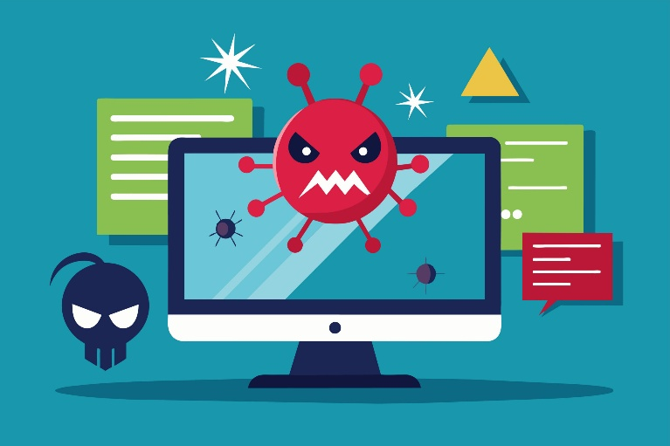habilitar el sistema operativo
.

Como evitar los virus informáticos
Para prevenir virus informáticos, instale y actualice un antivirus confiable, mantenga el sistema operativo y software actualizados, y evite hacer clic en enlaces o archivos adjuntos sospechosos en correos electrónicos o sitios web desconocidos. Realice copias de seguridad periódicas y use contraseñas seguras para proteger sus datos.
Aquí tienes las medidas fundamentales organizadas:
- Software de Seguridad: Instale un antivirus/antimalware de buena reputación (como Windows Defender, Avast, Kaspersky) y manténgalo actualizado.
- Actualizaciones del Sistema: Mantenga su sistema operativo (Windows, macOS, Android) y aplicaciones actualizados, ya que los parches de seguridad corrigen vulnerabilidades
.
- Precaución en Navegación y Correo: No abra correos electrónicos, archivos adjuntos ni enlaces de remitentes desconocidos o dudosos.
- Descargas Seguras: Descargue software solo de fuentes oficiales y evite instalar programas piratas o de procedencia dudosa.
- Copias de Seguridad (Backup): Realice copias de seguridad periódicas de sus archivos importantes en discos externos o en la nube para recuperarlos en caso de infección.
- Uso de Firewall: Asegúrese de que el cortafuegos (firewall) de su sistema esté activado para bloquear el acceso no autorizado a su red.
- Contraseñas Fuertes: Use contraseñas seguras y diferentes para cada cuenta para reducir el riesgo ante un
Este video te mostrará cómo proteger tu computadora de virus:

